8
Na podlagi 3. člena Odloka o ustanovitvi javnega zavoda GO! 2025 – Evropska prestolnica kulture, Nova Gorica (Uradni list RS, št. 167/21 in 89/21) in 19. člena Statuta Mestne občine Nova Gorica (Uradni list RS, št. 13/12, 18/17 in 18/19) je Mestni svet Mestne občine Nova Gorica na seji dne _______________ sprejel

S K L E P

Mestni svet Mestne občine Nova Gorica daje soglasje:
- k predlogu Pogodbe o izvajanju aktivnosti na projektu Evropska prestolnica kulture 2025, Nova Gorica med javnim zavodom GO! 2025 – Evropska prestolnica kulture, Nova Gorica in Evropskim združenjem za teritorialno sodelovanje (EZTS GO).

2.

Ta sklep velja takoj.

Številka: 014-0023/2021
Nova Gorica, dr. Klemen Miklavič
ŽUPAN

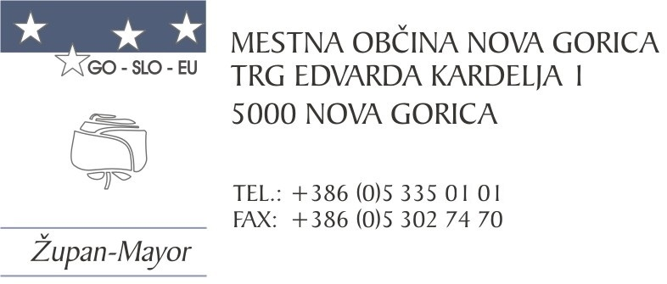

Številka: 014-0023/2021-109
Nova Gorica, 14. oktobra 2022

O B R A Z L O Ž I T E V

V tretjem odstavku 3. člena Odloka o ustanovitvi javnega zavoda GO! 2025 – Evropska prestolnica kulture, Nova Gorica (v nadaljevanju: odlok, Uradni list RS, št. 167/21 in 89/21) je določeno, da zavod pri izvajanju svojih nalog sodeluje z Evropskim združenjem za teritorialno sodelovanje (EZTS GO) ter da pravni osebi medsebojna razmerja uredita s pogodbo, ki jo predhodno potrdi Mestni svet mestne občine Nova Gorica.

Direktor javnega zavoda GO! 2025 – Evropska prestolnica kulture, Nova Gorica (v nadaljevanju: javni zavod) je dne 13. 10. 2022, Mestni občini Nova Gorica, poslal vlogo za izdajo soglasja k Pogodbi o izvajanju aktivnosti na projektu Evropska prestolnica kulture 2025, Nova Gorica sklenjeno med Javnim zavodom GO! 2025 in Evropskim združenjem za teritorialno sodelovanje (v nadaljevanju: pogodba). V obrazložitvi je direktor navedel, da sta Mestna občina Nova Gorica (v nadaljevanju: MONG) in Občina Gorica (v nadaljevanju COMGO), 25. maja 2019, v duhu enakopravnega partnerstva, sklenili »Dogovor o sodelovanju pri kandidaturi za naziv Evropska prestolnica kulture 2025« (v nadaljevanju: EPK 2025), z namenom, da se združita v skupnem prizadevanju za kulturni, ekonomski in socialni razvoj. Občini sta se zavezali, da bosta postali odprti, ustvarjalni in konkurenčni skupnosti, ki ponujata visoko kakovost življenja ter priložnosti za napredovanje in uspeh občanov in potencialnih novih prebivalcev, tudi s krepitvijo skupnih naložb za razvoj EZTS GO, ki je bilo ustanovljeno s tem namenom.

Po opravljenem izbirnem postopku v letu 2020, je žirija Evropske komisije, sestavljena iz mednarodnih strokovnjakov, dne 18. decembra 2020, izbrala mesto Nova Gorica, za slovenskega nosilca naziva EPK 2025. Eden od razlogov za izbor je bila tudi izražena namera, da bo EPK 2025 čezmejni (brezmejni) projekt, kjer bo najtesnejši partner Novi Gorici, mesto Gorica.

V prijavni knjigi (Bid Book) z naslovom »GO! Borderless«, je bil EZTS GO opredeljen kot izvajalski organ za EPK 2025. Prijavna knjiga je razpisna dokumentacija mesta Nova Gorica za javni razpis Ministrstva za kulturo Republike Slovenije (v nadaljevanju: MK) za podelitev naziva EPK 2025. Zato ima prijavna knjiga »GO! Borderless« status uradnega dogovora z Evropsko komisijo za izvedbo EPK 2025.

Skladno z dogovorom z MK je bilo v letu 2021 potrebno spremeniti izvedbeno strukturo projekta, saj se je MK odločilo, da bo MONG kot nosilka EPK 2025 tudi edina prejemnica proračunskih sredstev Republike Slovenije preko MK in da bo za izvedbo programov v okviru projekta EPK 2025 potrebno ustanoviti nov javni zavod. Le-ta je bil ustanovljen na 31. redni seji Mestnega sveta MONG, dne 20. 10. 2021, s polnim nazivom Javni zavod GO! 2025 - Evropska prestolnica kulture, Nova Gorica in 13. 12. 2021 vpisan v sodni register Republike Slovenije. Javni zavod je bil ustanovljen z namenom celovitega vodenja, načrtovanja, priprave, organiziranja in izvajanja projekta EPK 2025 za čas trajanja projekta.

Javni zavod pri opravljanju svojih nalog in izvajanju aktivnosti projekta EPK 2025 sodeluje z EZTS GO. Skladno z odlokom je potrebno medsebojna razmerja urediti s pogodbo.

Pogodba se bo letno dopolnjevala z aneksi in prilogami, v katerih bodo navedeni letne aktivnosti in stroški posamezne stranke podpisnice iz potrjenih letnih finančnih načrtov in letnih načrtov dela posamezne stranke na projektu EPK 2025.

Mestnemu svetu Mestne občine Nova Gorica predlagamo, da obravnava predloženo gradivo in sprejme predlagani sklep.

dr. Klemen Miklavič
ŽUPAN

PRILOGA:
- Pogodba o izvajanju aktivnosti na projektu evropska prestolnica kulture 2025, Nova Gorica s prilogo št. 1/2022

